Урок 4. Файлы и файловая система.
Файл – это ________________________________________________________________________
___________________________________________________________________________________
Имя файла не может содержать запрещающие символы:

Таблица 1. Расширение имени файла
Тип | Значение
DOC, TXT
BMP, JPG, GIF
AVI
WAV, MP3, MID
BAC, PAS
ZIP, RAR
EXE или COM
SYS, DRV

Пример:
Имя файла состоит из имени и типа (расширения), между которыми ставится точка.
Информатика.doc

Таблица 2. Параметры файла
Название параметра | Значение параметра
Имя | Проба | Forest | Pole
Тип | DOC | BMP | EXE
Значок |  | 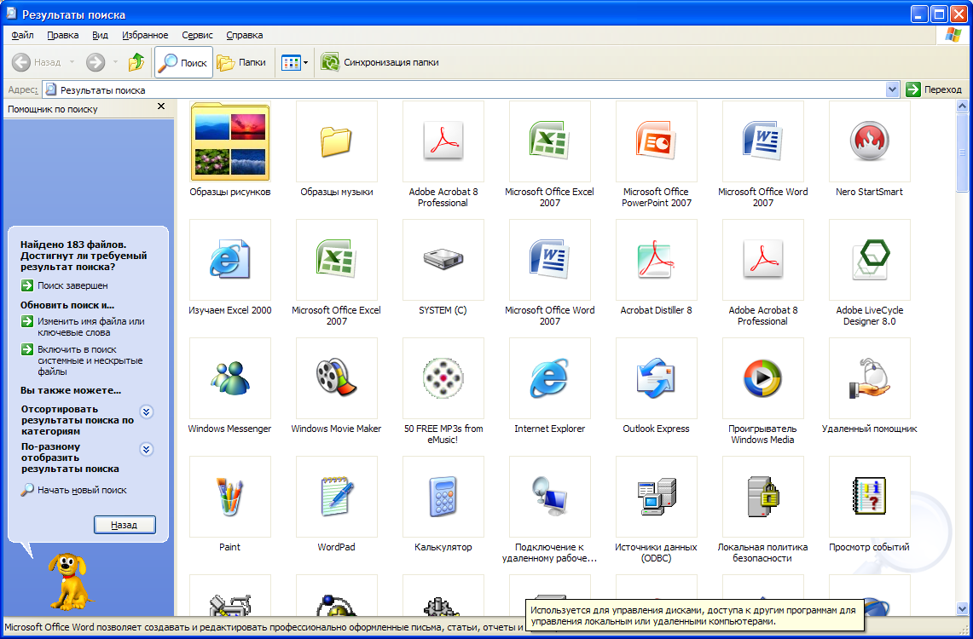 | 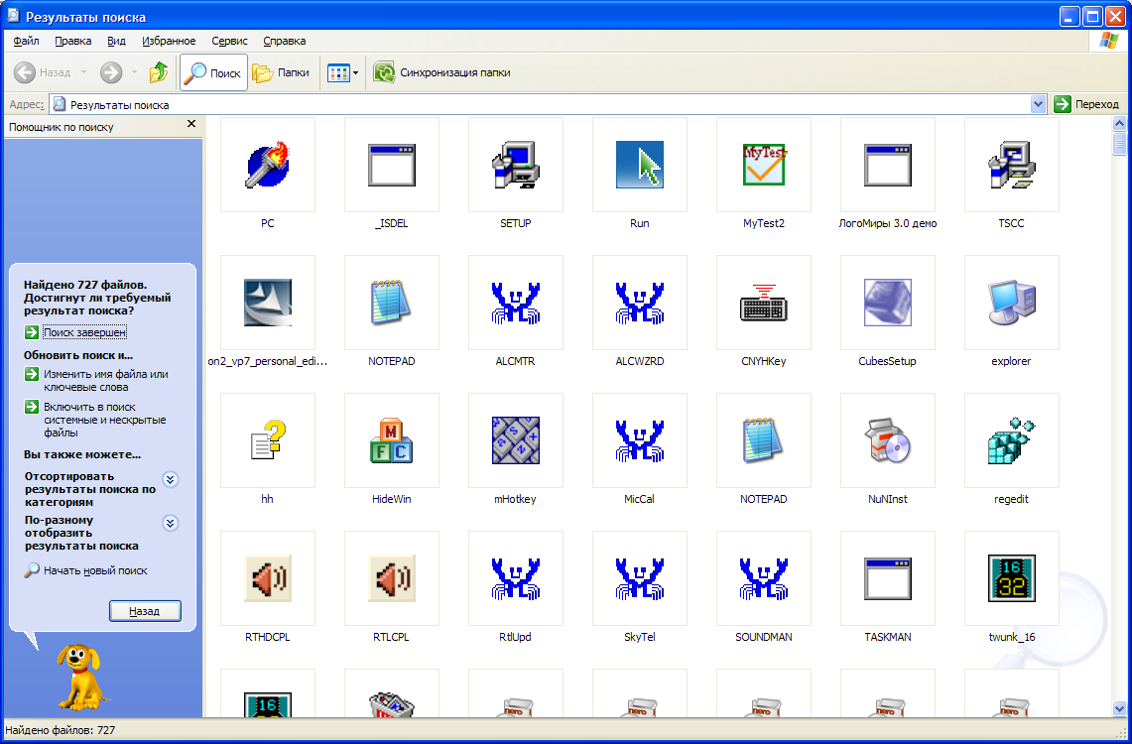
Размер | 5 Кбайт | 12 Кбайт | 4 Кбайт
Дата и время создания | 09.03.2007  12:30 | 15.07.2006 15:46 | 21.09.2007  13:31

Файловая система – это _____________________________________________________________
___________________________________________________________________________________
___________________________________________________________________________________
Каталог - __________________________________________________________________________
___________________________________________________________________________________
Задание 1
«Дайте названия файлам и укажите их возможный тип. Структурируйте информацию».

Закон Ома, школьные предметы, диаграмма ЭТ (электронной таблицы), физика, файловая система, рисунок линзы, информатика, карта полезных ископаемых, системный блок, электрический ток, таблица классификации животного мира, география, кодирование, остров Мадагаскар, государственный флаг России, биология, программа на языке PASCAL, фотография волка.

Задание 2
Записать полный путь ко всем файлам
1.
2.
3.
4.

Домашнее задание
Постройте дерево каталогов:
C:\Мои документы\Рисунки\Природа\Небо.bmp
C:\Мои документы\Рисунки\Природа\Снег.bmp
C:\Мои документы\Рисунки\Компьютер\Монитор.bmp
C:\Мои документы\Ученики\11 класс\Долголенко А.Э.\Доклад.doc

